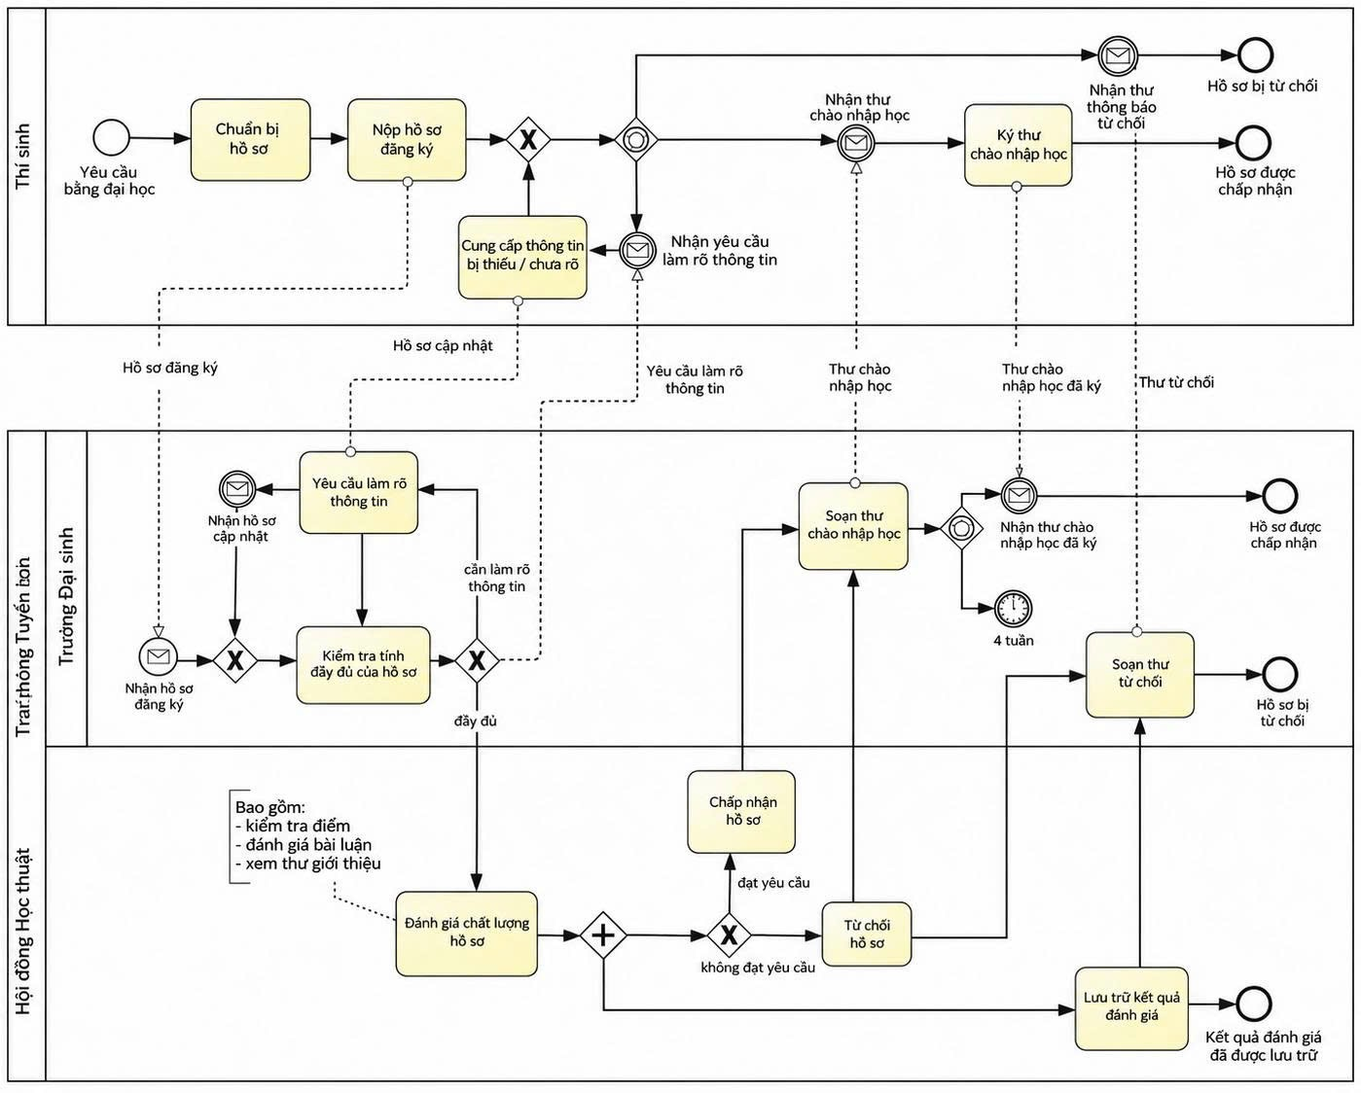

Cau 2:
Dựa trên Organization Chart, UML Class Diagram và Business Policies, có thể đưa ra các giả thuyết ban đầu về quy trình tuyển sinh như sau:

Quy trình tuyển sinh bắt đầu khi Applicant nộp hồ sơ thông qua hệ thống tuyển sinh.
Admission Officer là người tiếp nhận và kiểm tra tính đầy đủ của hồ sơ.
Nếu hồ sơ chưa đầy đủ, Admission Officer sẽ yêu cầu Applicant bổ sung hoặc chỉnh sửa hồ sơ trước khi tiếp tục xử lý.
Sau khi hồ sơ đầy đủ, hồ sơ sẽ được chuyển cho Academic Committee để đánh giá.
Academic Committee sẽ xem xét hồ sơ và đưa ra quyết định chấp nhận (Accept) hoặc từ chối (Reject).
Nếu hồ sơ được chấp nhận, Admission Officer sẽ gửi Offer Letter cho Applicant.
Applicant sẽ phản hồi Offer Letter; nếu chấp nhận thì quy trình kết thúc thành công, nếu không hoặc hồ sơ bị từ chối thì quy trình kết thúc.
Các hoạt động trong quy trình được thực hiện bởi các vai trò khác nhau và việc trao đổi thông tin có thể được hỗ trợ bởi Student Admission System.

